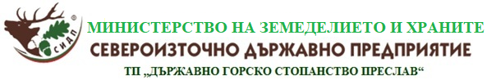
Адрес: гр.Велики Преслав, ПК 9850, ул.”Симеон Велики” №10,тел.0538/42106,email: dgs.preslav@dpshumen.bg

ДО УПРАВИТЕЛЯ
НА „ММ 66” ЕООД
ГР. ШУМЕН

За сключване на договор за обществена поръчка с предмет: „Доставка чрез покупка на резервни части за автомобили и аксесоари, включително и автостъкла, необходими за функционирането на автомобилния парк на ТП „ДГС ПРЕСЛАВ”, да предоставите следните документи за удостоверяване липсата на обстоятелства по чл.54, ал.1, т.1, т.3 и т.6 от ЗОП, необходими за подписване на писмен договор:

1. Свидетелство за съдимост на управителя на „ММ 66” ЕООД;
2. Удостоверение за липса на задължения към НАП;
3. Удостоверение за липса на задължения местни данъци и такси по седалище на
„ММ 66” ЕООД;
4. Удостоверение от органите на Изпълнителна агенция "Главна инспекция по труда";

Възложителят ще сключи договора, в ЕДНОМЕСЕЧЕН срок след влизането в сила на Решение-13-09-2023г. за определяне на изпълнител чрез ЦАИС ЕОП- основание чл.112, ал.6 от ЗОП.

С уважение, /…П…/-(Заличена информация (подпис) по чл.59 от ЗЗЛД)
ИНЖ. РАДОСЛАВ ГЕНЧЕВ
Директор на ТП „ДГС Преслав”

